การสัมมนาเรื่องเกณฑ์มาตรฐานหลักสูตรระดับอุดมศึกษา พ.ศ. 2565
วันที่ 10 พฤศจิกายน 2565 เวลา 13.20-16.30 น. รวม 3 ชั่วโมง
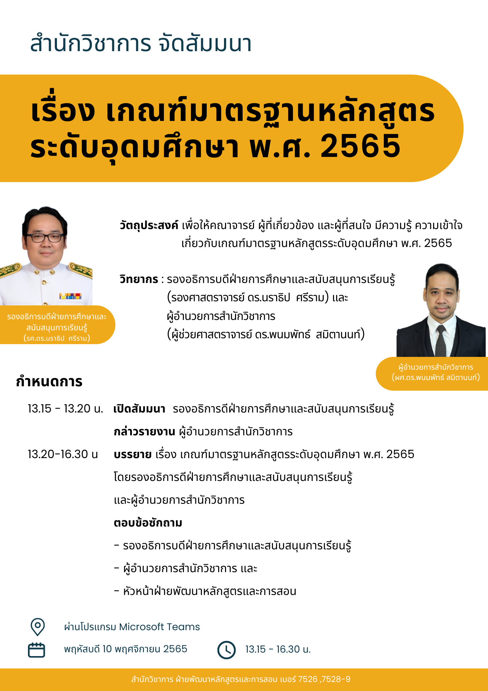

การสัมมนาเรื่องเกณฑ์มาตรฐานหลักสูตรระดับอุดมศึกษา พ.ศ. 2565
Tun 2 ต่อ
วันที่ 10 พฤศจิกายน 2565 เวลา 13.20-16.30 น. รวม 3 ชั่วโมง
